委托他人代查个人档案信息的函
※请对照自身查档要求勾选括号内对应学历信息

西安石油大学档案馆：
本人姓名 ，身份证号为 ，于 年在 省（自治区、直辖市）参加（□普通高考/□研究生入学考试/□推免），并于当年 月入学，入学时就读于（□西安石油大学 / □西安石油学院） （学院、系、部） 专业，于 年 月（□本科/□硕士/□博士）毕业。本人目前联系电话为 。
现委托姓名 （该被委托人身份证号为 ）代理我本人来你馆办理以下事项：
1. 复制成绩单（□本科/□硕士/□博士）
2. 新生录取名册（□本科/□硕士/□博士）
3. 其他事项：
若因代为办理造成本人有关信息外泄，与档案馆无关，特此声明！

附：本人身份证复印件（可另附页）
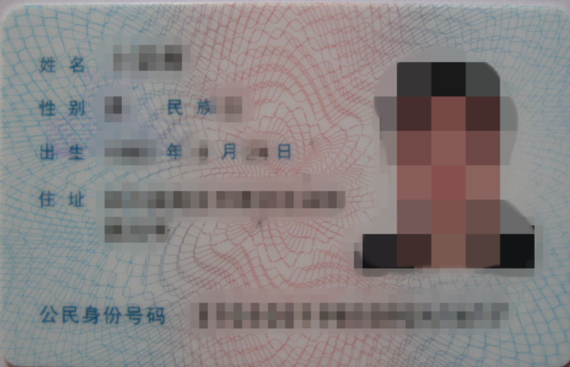

委托人（该栏必须手写签名）：
年 月 日
温馨提示：被委托人到档案馆查阅时，请出示身份证件。

